Rapport

Projets tutorés 2.1

Par

Vianney DEMARQUET et Elric LAUNAY

APL 2.1

Luc HERNANDEZ

Table des matières

Introduction 3

Règle du démineur 3

Fonctionalité du programme 4

Menu 4

Jeu 4

Structure du programme 5

Presentation génerale 5

Découpage du programme 5

Diagramme 6

Diagramme de Classe 6

Mecanisme de sauvegarde d’une partie 7

Algorithme de révelation 7

Conclusion 7

Vianney DEMARQUE 7

Elric LAUNAY 7

# Introduction

Dans le cadre du projet tutoré d’APL 2.1, nous avons réalisé le jeu du démineur écrit en Java à l’aide de l’API officielle.

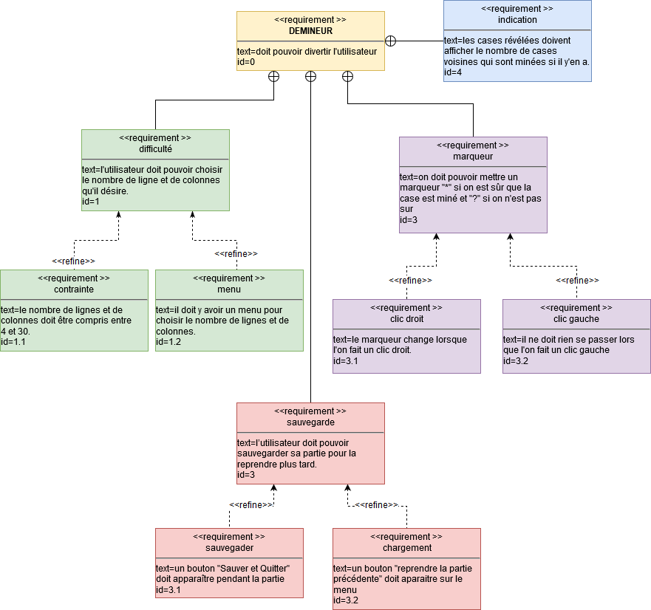

## Règle du démineur

Le démineur est un jeu solitaire dans lequel des bombes sont cachés aléatoirement à l’intérieur d’une grille. Toutes les cases sont cachées au début de la partie.  
Le joueur doit identifier la position de toutes les bombes et découvrir toutes les cases de la grille qui ne sont pas minées.

Pour cela, le joueur peut dévoiler une case en cliquant dessus à l’aide de son clique gauche. Si celle-ci contient une bombe, la partie est perdu pour le joueur.

Si celle-ci ne contient pas de bombe, alors une ou plusieurs cases indiquant le nombre de bombes adjacentes à la case dévoilée seront affichés.

# Fonctionalité du programme

## Menu

* L’utilisateur démarre une nouvelle partie à l’aide du bouton « Nouvelle Partie ». Ce bouton le redirige vers une fenêtre lui permettant de choisir différents paramètres (fenêtre principale avec deux autres boutons).

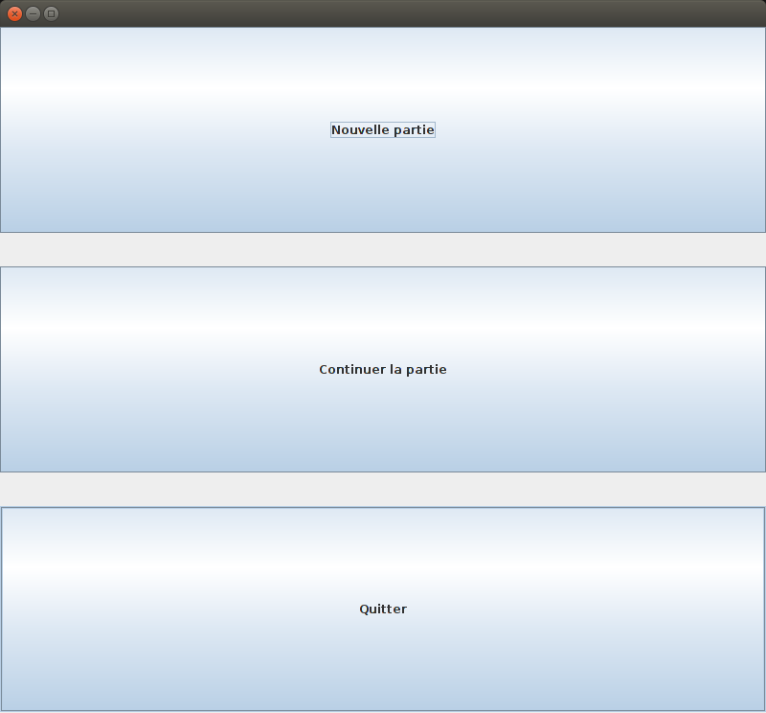

: Menu principale

* A l’aide de cette fenêtre, l’utilisateur peut choisir le nombre de lignes, le nombre de colonnes et le nombre de bombes dont la grille sera formée.  
  La taille de la grille est comprise entre du 4x4 et du 30x30 (forme rectangulaire possible) et le nombre de bombe est limité à un ratio ne dépassant pas le tiers du nombre de cases.

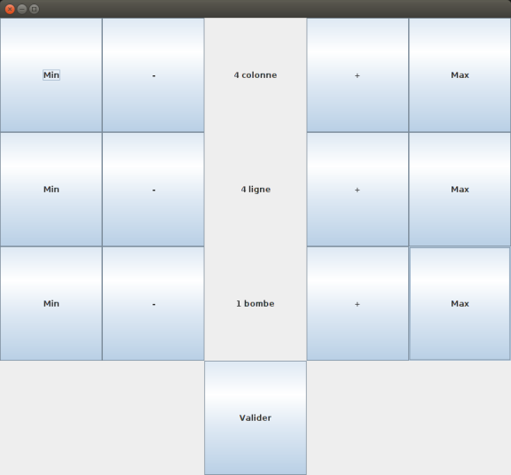

 : Menu de choix

* Un bouton « Valider » est aussi présent sur cette fenêtre et permet à l’utilisateur de démarrer sa partie lorsqu’il a choisi les paramètres qu’il souhaite.
* Au cours de la partie, l’utilisateur peut sauvegarder et quitter sa partie pour la continuer plus tard.

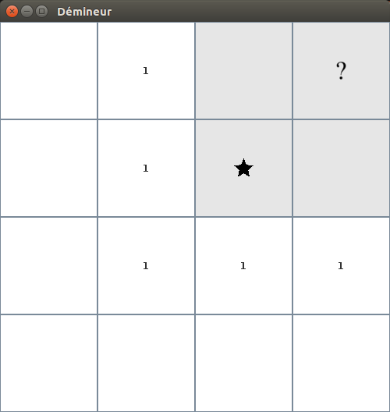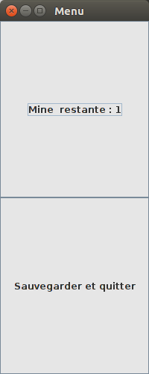

* Sur le menu principal, il est possible de quitter l’application, de démarrer une nouvelle partie, ou de continuer une partie à condition que celle-ci ait belle et bien était sauvegardée auparavant.

## Jeu

* Chaque case peut être dévoilée par l’utilisateur.
* La case numérotée affiche le nombre de bombes dissimulés dans les 8 cases disposées autour de cette même case. Si celui-ci vaut 0, alors il n’est pas affiché.
* Une case non dévoilée peut être marquée par le joueur à l’aide de son clique droit :  
  -Indique un doute sur le positionnement d’une bombe sur cette case.  
  -Indique que le joueur est certain qu’une bombe se situe sur cette case.



* Lors de la partie, le nombre total de mines est affiché, il diminuera lorsque le joueur posera un marqueur  sur la grille.



* Si le joueur clique sur une bombe, il perd immédiatement et on lui indique sa défaite en affichant « perdu » en rouge. Si le joueur parvient à déminer la grille alors on lui indique sa victoire en affichant « gagné » en vert.

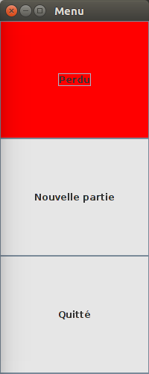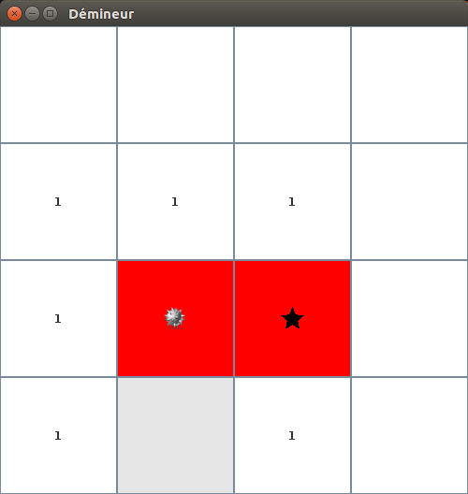

Ou en cas de victoire :

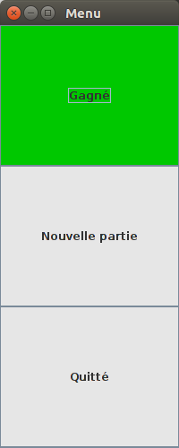

* En cas d’échec, les bombes sont affichées clairement sur la grille.

# Structure du programme

## Presentation génerale

### Découpage du programme

Le programme est découpé en 8 fichiers, 7 fichiers sources et un fichier Makefile afin de réduire le volume des sources et de structurer celle-ci.

* Le premier fichier source permet de démarrer le jeu (source : Test.java).
* Le second fichier source concerne l’interface utilisateur (source : MenuTest.java). Menu principal et menu de saisie des paramètres de jeu (Taille de la grille et nombre de bombes).
* Le troisième fichier source permet de démarrer une partie et de gérer la partie en cours (source : Partie.java).
* Le quatrième fichier source permet d’afficher la grille de jeu, le menu de sauvegarde, l’état de la partie et son avancement, le menu contenant le nombre de mine restantes. En fin de partie, on notifie une défaite ou une victoire, et affiche un menu avec deux choix : « Nouvelle partie » et « Quitter » (source : Affichage.java).
* Le cinquième fichier source concerne l’algorithme de révélation (source : Changement.java).
* Le sixième fichier source effectue une sauvegarde d’une partie. Il sauvegarde l’état de la partie, la position des bombes et la taille de la grille de jeu dans le fichier foo.bin (source : Save.java).
* Le dernier fichier source permet de charger une partie sauvegarder auparavant. Il récupère l’état de la partie, la position des bombes et la taille de la grille de jeu (source : Load.java).
* Le fichier Makefile qui permet la compilation et donc le fonctionnement du jeu et la commande Make test qui permet l’exécution du jeu.

## Diagramme

### Diagramme de Classe

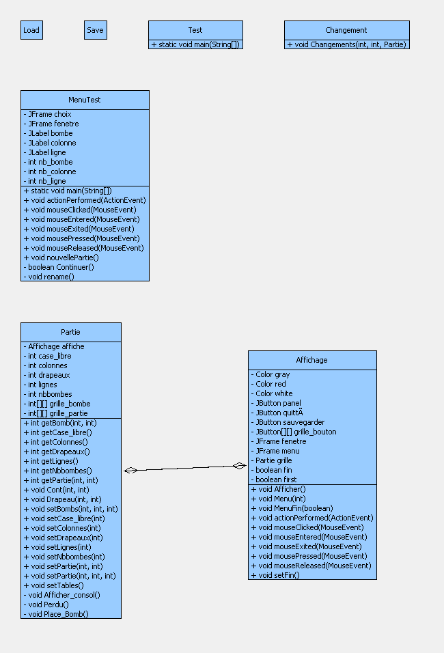

## Mecanisme de sauvegarde d’une partie

Pour sauvegarder la partie on sauvegarde des entiers (int) à l’aide d’un flux d’octets.

D’abord on sauvegarde le nombre de lignes, puis le nombre de colonnes de la grille pour savoir au moment du chargement d’une partie combien de cases on doit lire.

Puis on sauvegarde pour chaque case le fait qu’elle contienne une bombe mais si elle n’en contient pas, on sauvegarde le nombre de bombes dans les cases adjacentes.

Puis on sauvegarde pour chaque case l’état de la partie. C’est-à-dire si la case est révélée, caché, avec un marqueur **★** ou **?**

## Algorithme de révelation

L’algorithme de révélation est une méthode qui révèle la case donnée en paramètre et qui ensuite indique qu’il n’y a aucune bombe dans les cases adjacentes. Cette fonction se rappelle récursivement sur les 8 cases adjacentes en partant de celle en haut à gauche tout en vérifiant si ces cases existent bien.

# Conclusion

### Vianney DEMARQUET

Le projet de réaliser un démineur est un bon moyen de mettre en pratique ce que l’on a appris en cours dans un cas concret. Le jeu fonctionne même s’il pourrait être mieux optimisé.

### Elric LAUNAY

En conclusion, je dirais que ce projet m’a permis d’améliorer mon niveau dans mon utilisation du langage Java. Notamment lors de l’écriture du code du menu principale ou lors de l’écriture du Makefile. Enfin, ce projet m’a permis d’acquérir une expérience supplémentaire dans un projet en équipe.